**UAS FISIKA DASAR 2 TAHUN AJARAN 2020/2021**

**Waktu : 3 jam**

1. 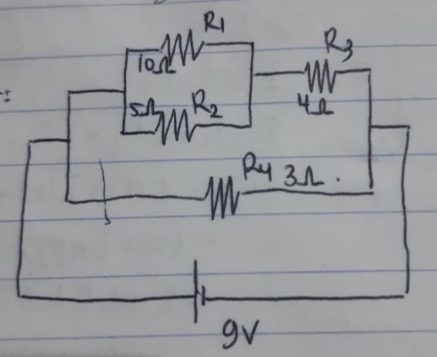Dik :

Dit : a. Berapakah arus total yang mengalir dalam rangkaian?

b. Berapakah arus yang mengalir pada masing-masing resistor?

c. Berapakah tegangan yang mengalir pada masing-masing resistor?

1. 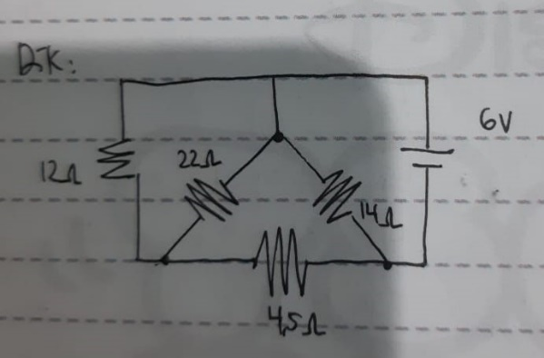Dik :

Dit : a. berapakah R total?

b. Berapakah arus pada masing-masing resistor?

1. Dik : E1 = 16 V , E2 = 8V , E3 = 10 V

R1 = 12 ohm , R2 = 6 ohm, R3 = 6 ohm

Dit : Berapakah arus pada R1, R2 dan R3?

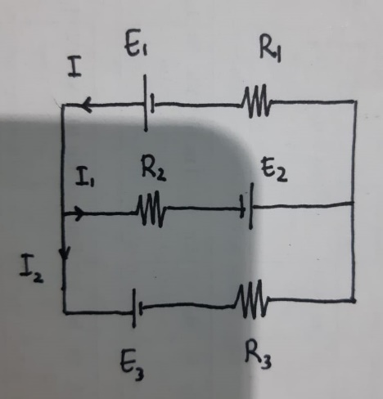

1. Dik : E1 = 10 V , E2 = 10 V , E3 = 4 V , R1 = 5 ohm , R2 = 1 ohm , R3 = 3 ohm , R4 = 1 ohm ,

R5 = 5 ohm

Dit : Daya Pada R1, R2 dan R3?

